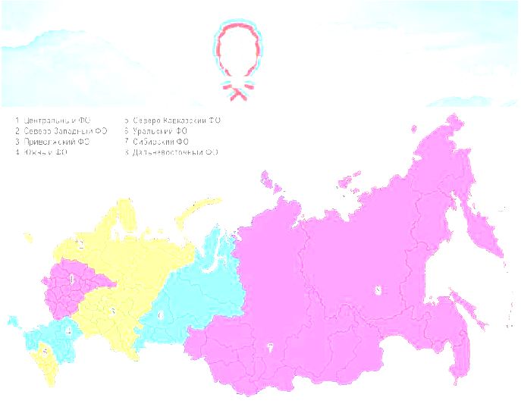

Открытые соревнования ГАУ ДО РК «РЦДиМ»
по спортивному туризму на пешеходных дистанциях

«ТУРИСТСКАЯ СРЕДА ШАГАЕТ ПО СТРАНЕ»

Информационный бюллетень
- Организаторы соревнований:
- Министерство образования и науки Республики Коми;
- ГАУ ДО РК «Республиканский центр детей и молодежи».

- Место и сроки проведения:
Соревнования будут проходить 28 мая 2025 года по адресу: г. Сыктывкар, ул. Лесопарковая 7/1 ТОБ лыжная

3. Программа соревнований:
- с 10:00 до 14:00 – Старт.

4. Участники соревнований:
Соревнования проводятся согласно действующим правилам соревнований по спортивному туризму, утвержденными приказом Министерства спорта Российской Федерации от 22 апреля 2021 г. № 255. В соревнованиях участвуют спортсмены следующих возрастных групп:
Дистанции | Класс | Группа
Дистанция-пешеходная | 1 класс | МЖ – 6-7 (2018-2019)  МЖ – 8-9 (2016-2017)  МЖ – 10-11 (2014-2015)  МЖ – 12-13 (2012 -2013)
Дистанция-пешеходная | 2 класс | МЖ – 7-9 (2016-2019);  МЖ – 10-11 (2014-2015);  МЖ – 12-13 (2012-2013);  МЖ – 14-15 (2010-2011);  МЖ – 16 и старше (2009 и старше).

На 1 класс дистанции участники допускается без специального снаряжения, на 2 класс дистанции используется собственное снаряжение.

5. Обеспечение безопасности и требования к снаряжению:
За обеспечение безопасности участников и зрителей ответственность несет главный судья соревнований, главная судейская коллегия, тренера и представители команд.
Первая медицинская помощь участницам соревнований оказывается врачом (фельдшером) соревнований. Согласно правилам ФИЖ, организаторы не несут ответственности за травмы и ущерб здоровью, полученные участницами в процессе соревнований. Данная ответственность возлагается на самих спортсменов и их родителей.
Оказание скорой медицинской помощи осуществляется в соответствии с приказом Министерства здравоохранения Российской Федерации от 23.10.2020 № 1144н «Об утверждении порядка оказания медицинской помощи лицам, занимающимся физической культурой и спортом (в том числе при подготовке и проведении физкультурных мероприятий и спортивных мероприятий), включая порядок медицинского осмотра лиц, желающих пройти спортивную подготовку, заниматься физической культурой и спортом в организациях и (или) выполнить нормативы испытаний (тестов) Всероссийского физкультурно-спортивного комплекса «Готов к труду и обороне» (ГТО) и форм медицинских заключений о допуске к участию физкультурных и спортивных мероприятиях».
Представители направляющих организаций и члены команд несут персональную ответственность за выполнение правил техники безопасности, общественного правопорядка и соблюдение дисциплины на месте проведения соревнований. Ответственность за жизнь, здоровье, безопасность участников возлагается на руководителей команд.
Данная ответственность возлагается на самих спортсменов и их родителей.

6. Награждение:
Участники, занявшие призовые места, награждаются грамотами и медалями.

7. Заявки на участие:
Предварительные заявки подаются в системе https://orgeo.ru до 13:00 27 Мая 2025 г. Участники, не подавшие заявку, к соревнованиям не допускаются.

По всем вопросам обращаться по телефону:
+7 (8212) - 30-16-77 (доб. 360) – Ильчукова Ольга Валерьевна.
+7 (8212) - 30-16-77 (доб. 349) – Вокуев Вадим Михайлович.

БУДЕМ РАДЫ ВИДЕТЬ ВАС НА НАШИХ СТАРТАХ!

